Добавить аналогии

Структурирование и систематизация, дидактическая цель

Учитель: Добрый день, класс. Сегодня мы будем с вами исследовать куб. Каким многоугольником может быть сечение куба плоскостью? (почему? Зачем?)*\*Ставим общий неоднозначный вопрос\**

Ученики: Треугольник, четырехугольник, пятиугольник и т.д.

Учитель: Отлично! Изобразите в тетрадях сечение куба, в котором получается треугольник. (Рис. 1)

*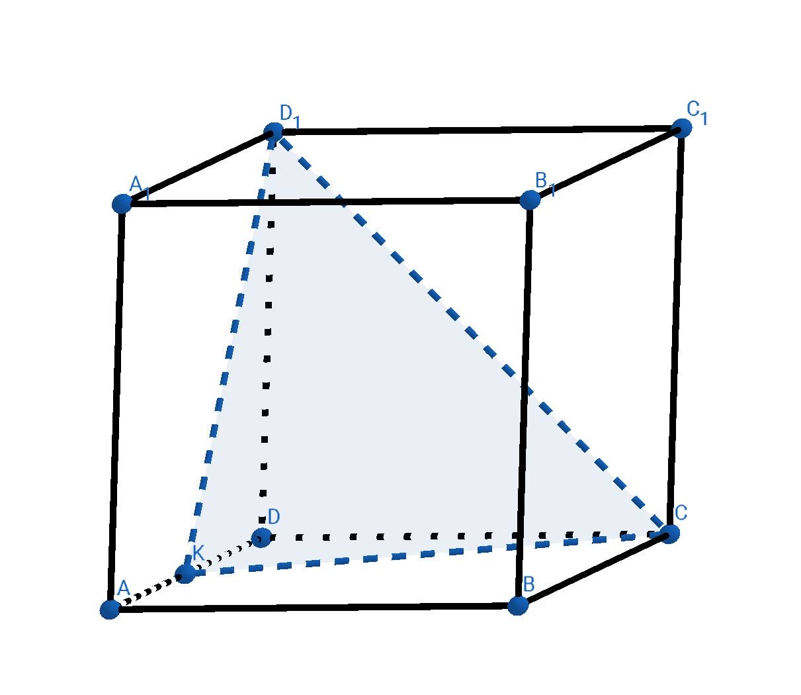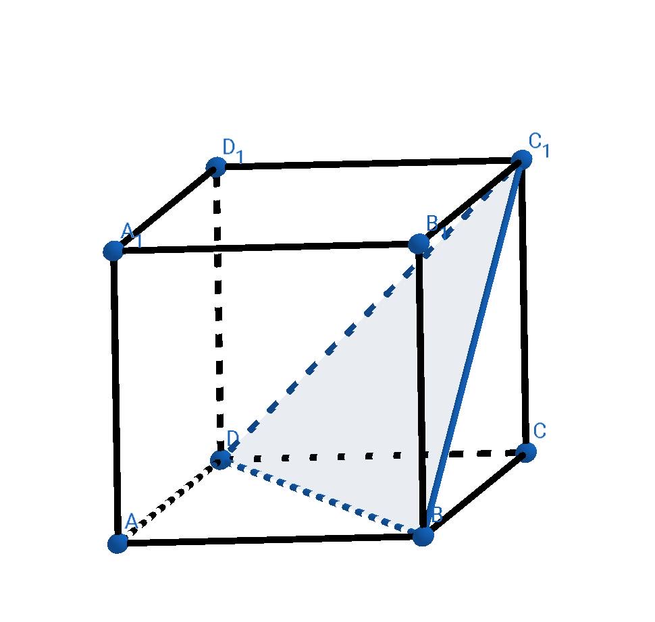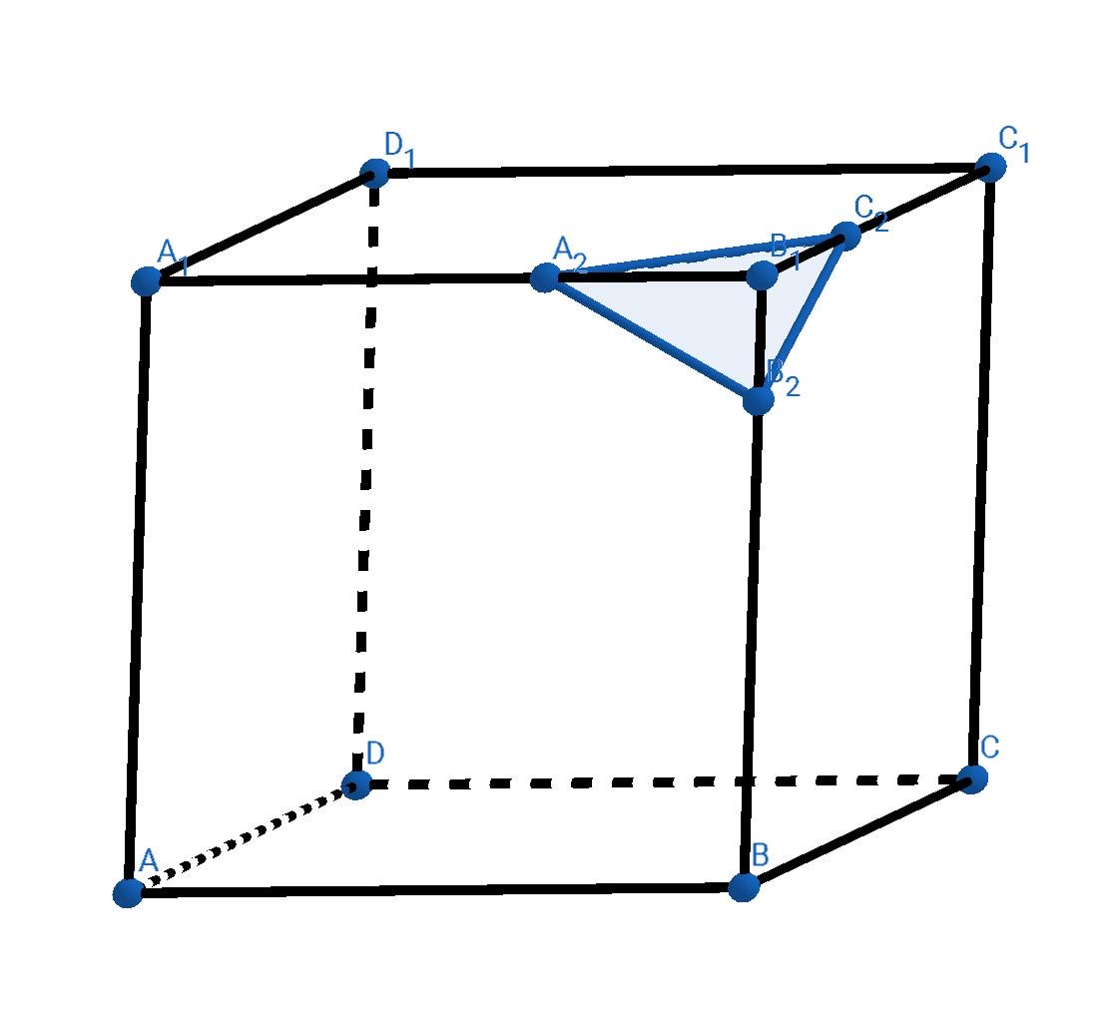*

Рис. 1

Учитель: Какие треугольники у вас получились? А у кого-нибудь получился прямоугольный треугольник? А тупоугольный?

Ученик 1: У меня получился тупоугольный.

Ученик 2: У меня прямоугольный, кажется.

Ученик 3: Я не могу понять, какой у меня треугольник.

Учитель: не правда ли, чтобы говорить о типе треугольника, необходимо доказать, что построенное сечение является именно остроугольным, прямоугольным или тупоугольным треугольником?

Ученики: правда.

Учитель: Поможет ли для определения типа конкретного сечения исследование общих свойств треугольных сечений куба? (написать проще)

Не правда ли, что если исследовать общие свойства треугольных сечений куба, то это поможет определить конкретный тип сечения

Ученики: да, поможет.

Учитель: А если не получается сразу найти углы, что вспомогательное можно ещё найти?

Ученики: Например, стороны треугольника.

Учитель: Хорошо. Не правда ли все грани куба квадраты?

Ученики: Верно.

Учитель: Является ли треугольник A’B’C’ сечением куба (Рис. 2)? *\*В этот момент можно вызвать одного из учеников к доске и попросить повторить его рисунок\**

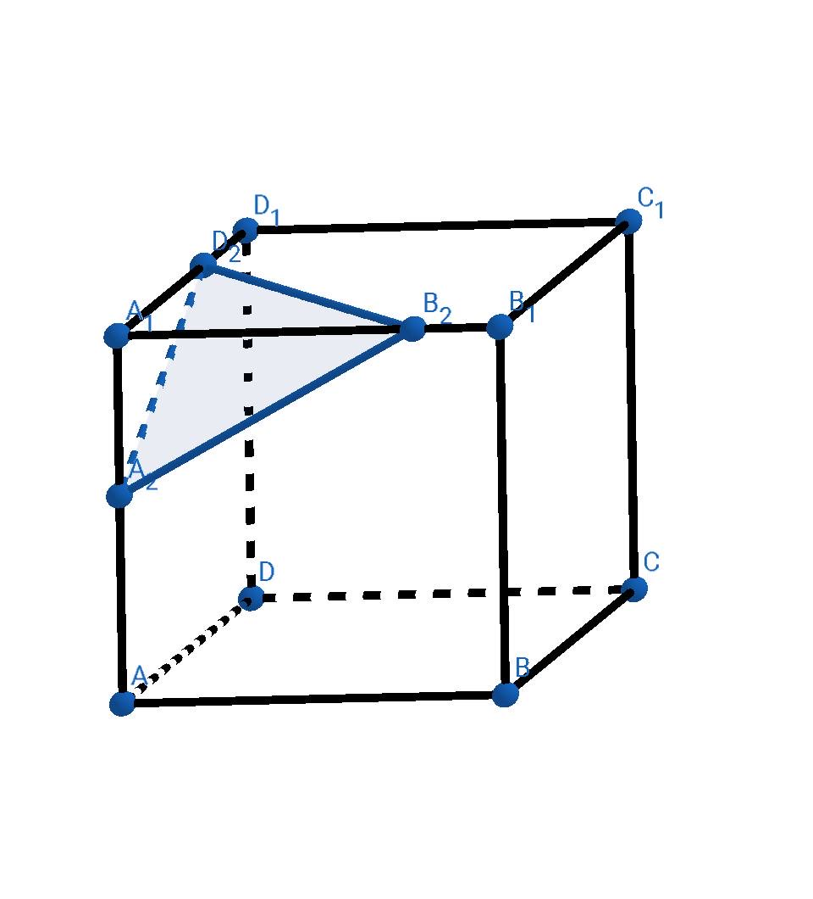

Рис. 2

Ученики: Является.

Учитель: Тогда, если стороны сечения принадлежат граням куба, то есть квадратам, они являются сторонами прямоугольных треугольников?

Ученики: Конечно!

Учитель: А какую основную теорему о прямоугольных треугольниках вы знаете?

Ученики: Теорему Пифагора.

Учитель: Как звучит эта теорема?

Ученики: Квадрат гипотенузы будет равен сумме квадратов катетов.

Учитель: Как можно применить тогда теорему Пифагора для решения нашей задачи?

Ученик 1: стороны треугольника также являются сторонами прямоугольных треугольников в соответствующих гранях.

Ученик 2: Тогда можно обозначить общие для новых треугольников отрезки буквами и выразить стороны исходного треугольника через отрезки ребер квадрата! Обозначим A1D’ за a, A1A’ - за b, А1B’ - за c.

Ученик 3: тогда A’B’^2 = b^2+c^2, A’D’^2=a^2+b^2, D’B’^2=a^2+c^2. *\*Эти записи лучше продублировать на доске\**

Учитель: Теперь можем подойти к исследованию углов нашего треугольника. Какая теорема поможет нам при помощи сторон треугольника определить тип его углов?

Ученики: Теорема синусов. *\*Идут по ложному пути, учитель не отвергает идею, но обращает внимание на противоречие\**

Учитель: Не правда ли, что мы имеем квадраты сторон, но не сами стороны?

Ученики: Правда.

Учитель: Будет ли тогда удобно работать с теоремой синусов?

Ученики: Действительно, придётся применять радикалы, возможно, мы не сможем получить результат.

Учитель: А вспомните, какой знак имеют синус острого и синус тупого угла?

Ученики: Они оба положительные.

Учитель: Не правда ли, тогда синус не сможет дать нам ответ на вопрос о типе угла?

Ученики: Да, это так. Тогда можно применить теорему косинусов!

Учитель: Отлично! Будет ли разница, для какого угла применять теорему косинусов?

Ученики: Нет, результат будет аналогичный.

Учитель: Замечательно. Значит, мы можем рассмотреть только один угол и на его основе сделать необходимые выводы?

Ученики: Да. Тогда выразим квадрат одной из сторон нашего треугольника по теореме косинусов и определим знак косинуса противоположного ей угла. \*Кто-то из учеников выходит выписывать выражения на доске\*

\*Соответствующие расчеты\*

Учитель: Что значит, если косинусы всех трех углов треугольника положительны?

Ученики: Тогда все углы острые, а значит треугольник остроугольный!

Учитель: Мы с вами рассматривали общий случай? Верен ли наш вывод для всех треугольных сечений куба?

Ученики: Да, верен. Тогда любое треугольное сечение куба есть остроугольный треугольник.

Учитель: Молодцы! Запишем это как вывод.

Учитель: Не правда ли, мы узнали, каким может быть треугольное сечение куба? Какие сечения следует рассмотреть далее?

Ученики: Это так. Теперь можно рассмотреть четырехугольные сечения.

Учитель: Хорошо. Тогда как вы думаете, какие четырехугольники могут получиться в сечении многогранника?

Ученики: Квадрат, прямоугольник, ромб, параллелограмм, трапеция…

Учитель: Можете ли вы построить сечение, которое является параллелограммом, прямоугольником, квадратом, ромбом, трапецией?

Ученики: Можем (Рис. 3).

*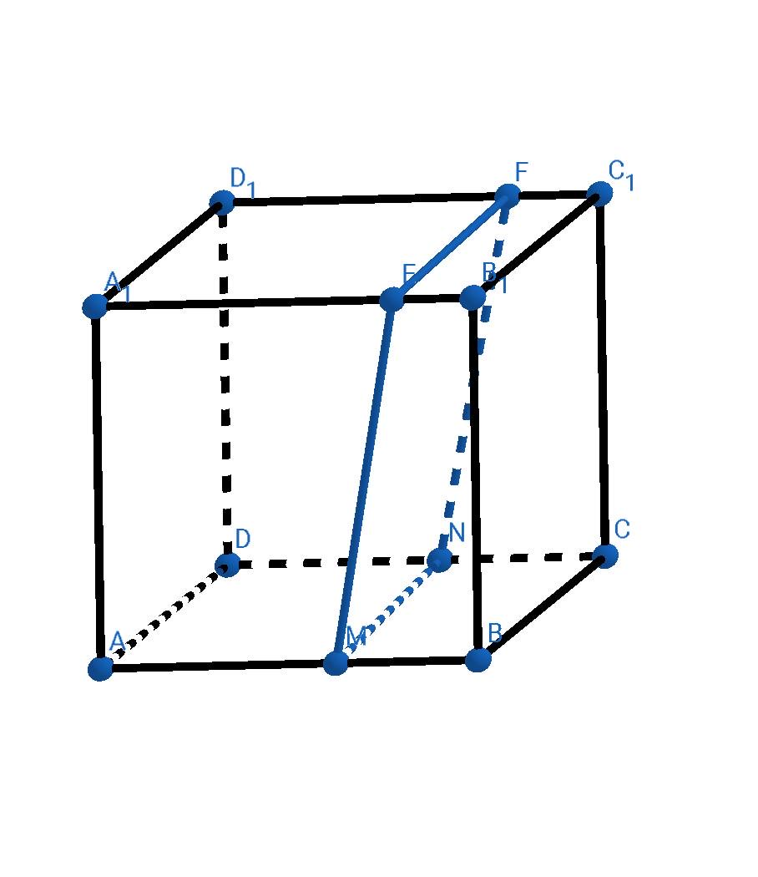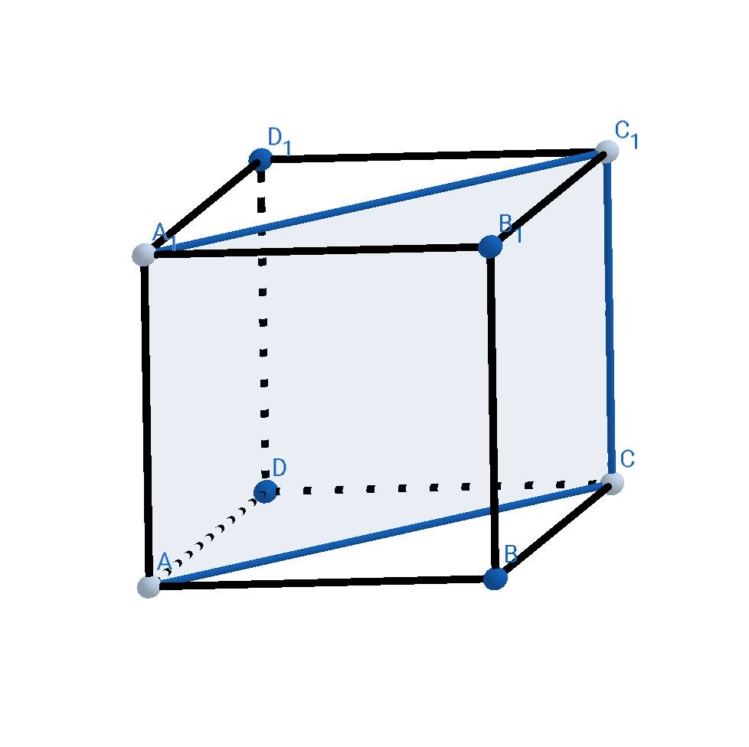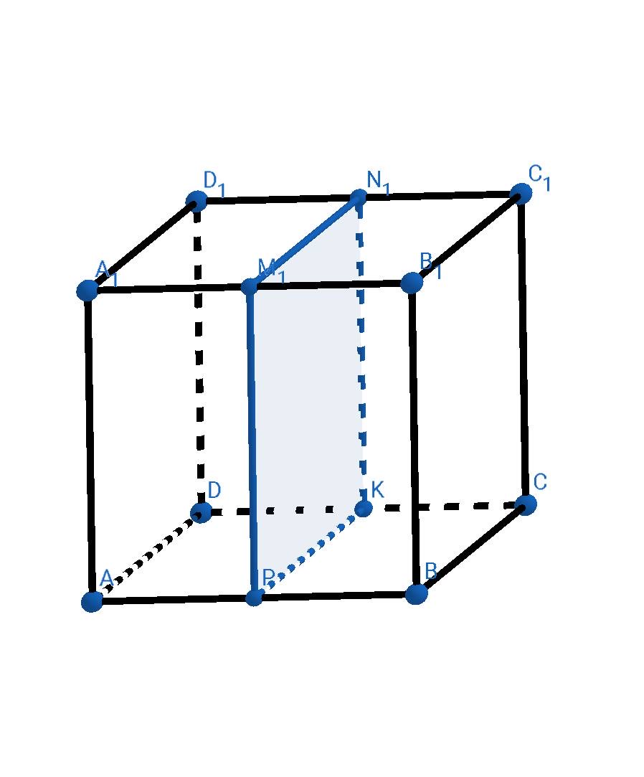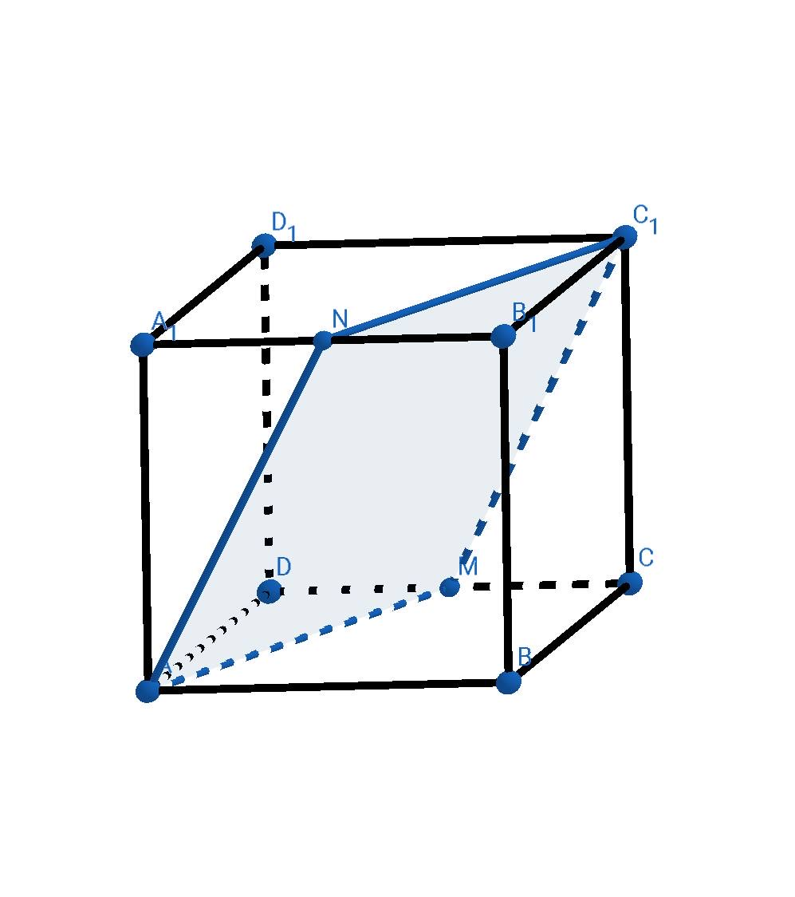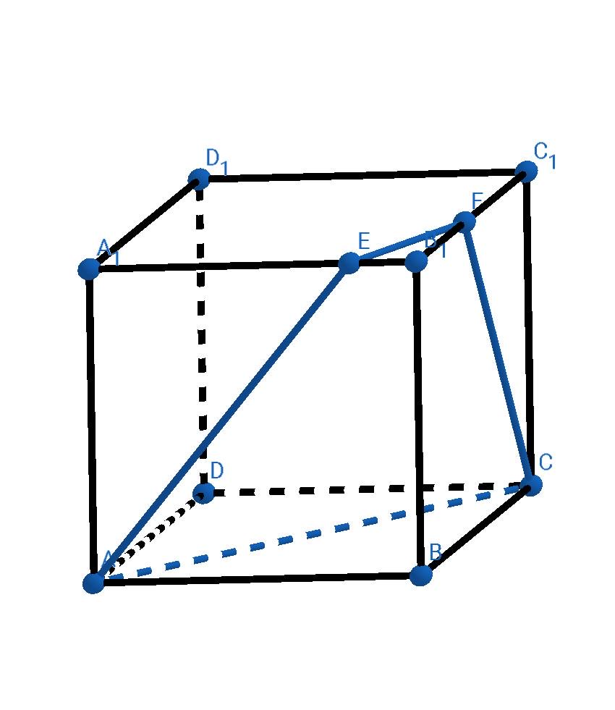*

Рис. 3

Учитель: Хорошо. Но ведь существуют разные типы трапеций, не так ли?

Ученики: Совершенно верно. Трапеции делятся на произвольные, прямоугольные и равнобедренные.

Учитель: А как вы думаете, как построить сечение так, чтобы оно являлось равнобедренной трапецией?

Ученик 1: Во-первых, основания трапеции должны располагаться в параллельных гранях куба.

Ученик 2: Во-вторых, боковые стороны должны быть равны.

Учитель: А как сделать боковые стороны равными?

Ученик 1: Боковые стороны располагаются в смежных гранях.

Ученик 2: А ещё они вместе с боковыми ребрами куба образуют в боковых гранях новые прямоугольные трапеции!

Ученик 3: Тогда эти прямоугольные трапеции должны быть равны.

Ученик 1: А значит основания трапеции в своих гранях должны образовывать прямоугольные равнобедренные треугольники.

Учитель: То есть, стоит правильно выбрать именно основания трапеции?

Ученик 2: Да, основания трапеции должны быть параллельны диагонали квадрата, являющегося гранью куба, чтобы треугольники были равнобедренными.

Учитель: Правильно ли, что можно рассмотреть четырехугольник образованный двумя параллельными диагоналями верхней и нижней, например, граней?

Ученик 3: Нет, нельзя. Эти диагонали будут равны, тогда по признаку параллелограмма мы получим не трапецию, а параллелограмм.

Ученик 2: Так ведь это куб, значит мы получим вообще прямоугольник.

Учитель: Тогда какие отрезки следует выбрать для оснований трапеции?

Ученик 2: Основаниями трапеции должны служить отрезки в параллельных гранях куба, параллельные диагоналям соответствующих квадратов, но не равные между собой.

Учитель: Кто попробует такое сечение построить (Рис. 4)? *\*Кто-то выходит к доске\**

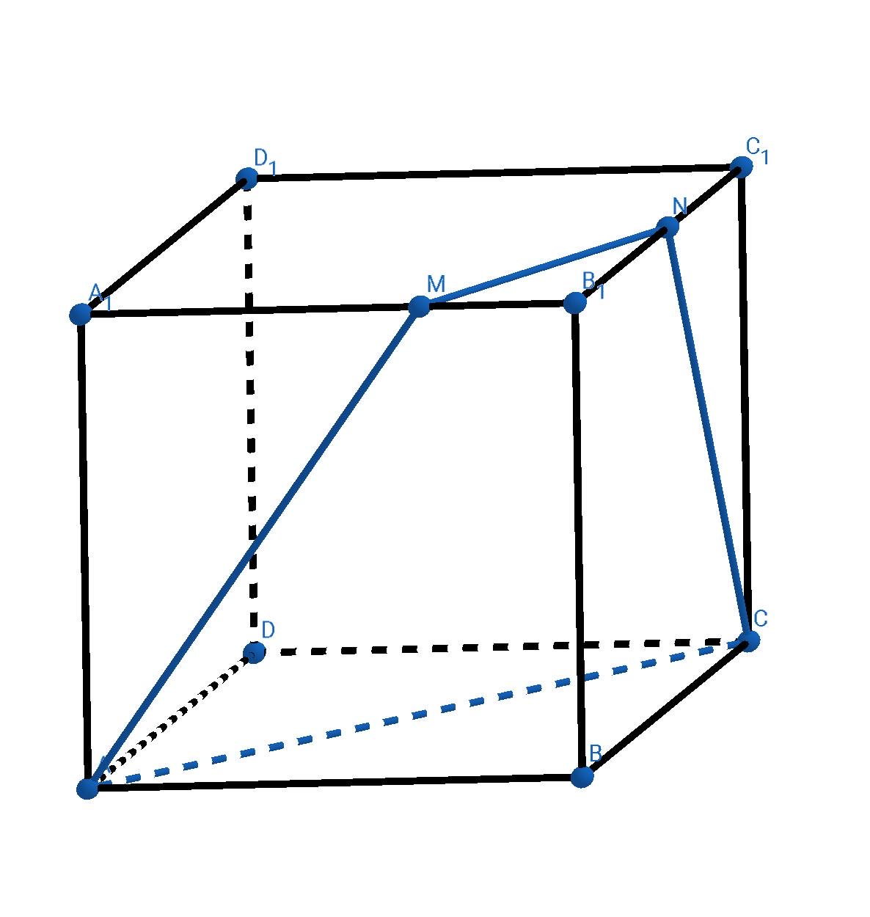

Рис. 4

Учитель: С равнобедренной трапецией разобрались. Как построить прямоугольную трапецию в сечении? *\*Ведём ученика к совершению ошибки\**

Ученик 1: Снова основания трапеции должны быть в параллельных плоскостях.

Ученик 2: Но теперь одна боковая сторона должна быть перпендикулярна основаниям. Значит, эта боковая сторона будет параллельная ребру куба, которое соединяет грани, в которых лежат основания трапеции.

Учитель: Принимаем. Давайте изобразим это на рисунке (Рис. 5). Например, пусть B2C2 - эта боковая сторона трапеции A2B2C2D2. А какую фигуру в грани куба образует B2C2, если она параллельна боковому ребру?

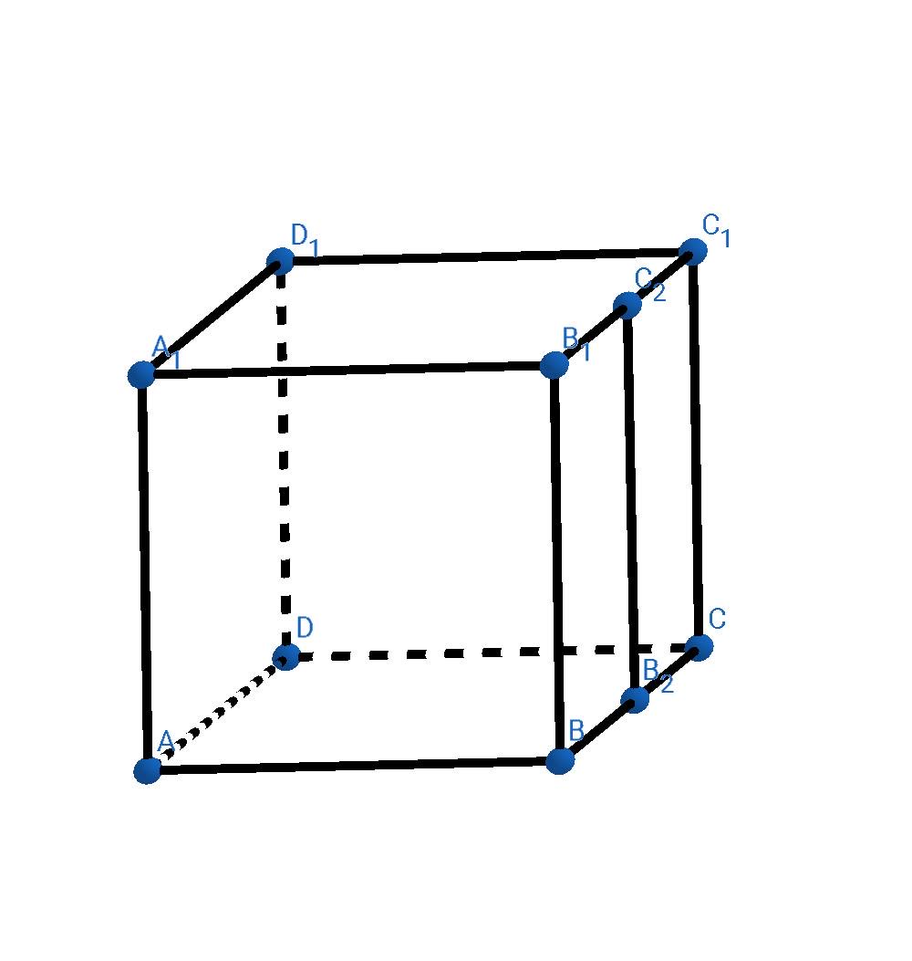

Рис. 5

Ученик 2: Так как сторона трапеции параллельна ребру, то она делит грань на два прямоугольника.

Учитель: Что из этого следует?

Ученик 1: Что сторона трапеции отсекает равные отрезки от нижнего и верхнего ребер куба.

Учитель: Правда ли, что плоскость пересекает параллельные плоскости по параллельным прямым?

Ученик 3: Действительно. Тогда D2C2 параллельна A2B2.

Учитель: А каким ребрам принадлежат точки А2 и D2?

Ученик 1: Ребрам AB и A1B1 (Рис. 6). *\*Рассматривают только один случай, он верный но не единственный, нужно будет вернуться к упущенной из виду информации\**

*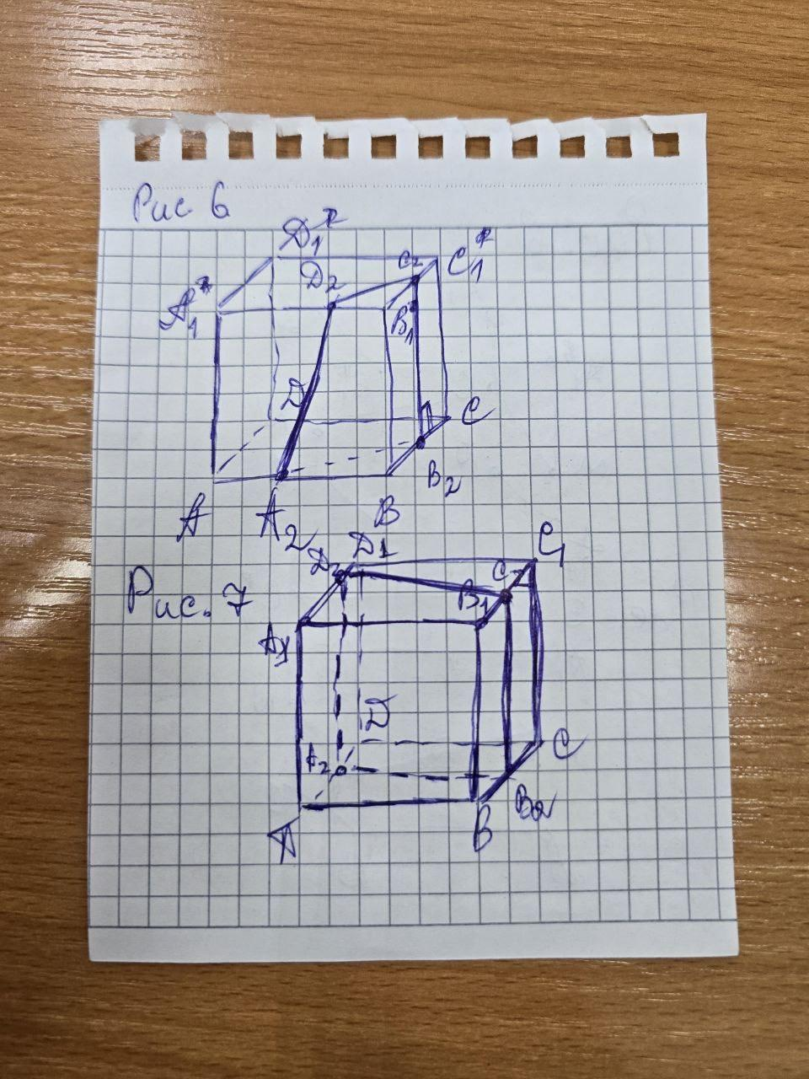*

Рис. 6

Ученик 2: Тогда треугольники в верхней и нижней гранях подобны?

Ученик 1: Не просто подобны, они равны. Ведь отрезки B1С2 и BB2 равны.

Ученик 3: Тогда по признаку параллелограмма ADBB - параллелограмм, но в нём два прямых угла уже есть, значит это прямоугольник.

Ученик 1: Тогда и построенный четырехугольник не трапеция, а тоже прямоугольник. Что же, тогда нельзя построить сечение так, чтобы получилась прямоугольная трапеция?

Учитель: А только ли таким образом может в кубе располагаться четырехугольное сечение?

Ученик 3: Действительно, мы забыли, что если ВС параллельно боковому ребру, то точка А2 может лежать не только на ребре, перпендикулярном BC, но и на параллельной стороне. То есть нужно рассмотреть случай, когда точка А2 принадлежит стороне AD (Рис. 7).



Рис. 7

Учитель: Тогда в каких гранях будут лежать стороны трапеции?

Ученик 2: В четырех попарно параллельных гранях. Значит снова вторая боковая сторона сечения окажется параллельна боковому ребру куба, а значит наше сечение прямоугольник.

Учитель: Возможны ли ещё какие-то варианты расположения сечения?

Ученики: Нет, других вариантов нет.

Учитель: Какой тогда можно сделать вывод?

Ученики: Прямоугольная трапеция не может быть сечением куба.

Учитель: Мы исследовали четырехугольные сечения. Могут ли они быть ещё какими-то фигурами?

Ученики: Сечение может быть пятиугольником.

Учитель: Как должна располагаться плоскость в пространстве относительно куба, чтобы в сечении получился пятиугольник?

Ученик 2: Она точно не должна быть параллельна ни одной грани, тогда выйдет в сечении квадрат.

Ученик 1: И ни одной грани не должна быть перпендикулярна, тогда выйдет прямоугольник.

Ученик 3: Тогда плоскость надо, как бы, наклонить, чтобы увеличить число углов в сечении. Но плоскость должна будет при этом проходить только через одно из двух оснований.

Ученик 2: Да, иначе будет даже шестиугольник.

Учитель: Не правда ли, вы уже нашли способ построения шестиугольного сечения куба?

Ученик 1: Да, следует взять плоскость не параллельную и не перпендикулярную ни одной грани, но проходящую через все грани куба.

Учитель: Хорошо, вернемся к этому позднее. \*Направляем беседу в нужное нам русло\*

Учитель: Как задать точками плоскость, необходимую для построения пятиугольного сечения?

Ученик 1: Можно взять точку K на боковом ребре куба, и ещё две M и N на соседних боковых ребрах так, чтобы два отрезка, образованные этими точками, не были параллельны ребрам оснований. \*Можно попросить ученика выйти и изобразить эти точки на доске\*

Ученик 2: Этого не достаточно, плоскость нужно правильно «направить». Точки M и N должна быть вместе ниже или выше первой точки K (Рис. 8).

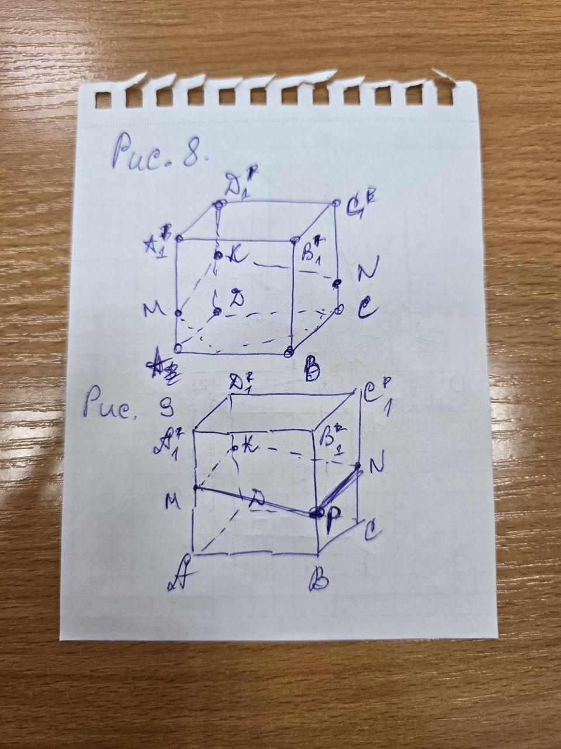

Рис. 8

Учитель: То есть, я могу взять для сечения и точки основания?

Ученик 3: Нет, их брать нельзя, в этом случае в сечении получится треугольник.

Учитель: Как же точно определить наши точки?

Ученик 3: Нужно взять три точки на соседних боковых ребрах куба, не совпадающие с его вершинами, так, чтобы обе крайние точки находились на меньшем расстоянии от одного основания, чем серединная точка.

Учитель: Хорошо. Изобразим на доске куб. Отмечаем три точки. Соответствуют ли мои три точки вашим требованиям (Рис. 9)? \*Строим две крайние точки немногим ниже точки К\*



Рис. 9

Ученики: Да, соответствуют.

Учитель: И в сечении у нас получится пятиугольник.

Ученики: Да, получится.

Учитель : \*Строим, получается четырехугольник\* Не правда ли, вышел четырехугольник, а не пятиугольник?

Ученики: Правда, значит мы что-то не учли. Нужны ещё требования к точкам.

Учитель: Удобный ли способ построения мы выбрали, если столько требований необходимо предъявлять к трем первым точкам?

Ученики: Нет, неудобный. Надо выбрать другой путь.

Учитель: Если не получается задать точки, с чего можно начать?

Ученик 1: Можно работать с прямыми! Параллельные грани плоскость пересекает по параллельным прямым. Тогда можно задать прямую в одной грани и получить точки в параллельной грани.

Учитель: Каким тогда образом должны располагаться прямые в параллельных гранях?

Ученик 3: Нельзя, чтобы в сечении снова получился четырехугольник.

Ученик 2: Отрезок в грани может делить её на треугольник и четырехугольник или на два четырехугольника. Нам нужно, чтобы в двух гранях получались разные случаи.

Учитель: Правильно ли, тогда следует выбрать в параллельных гранях два параллельных отрезка, таких что один отсекает от грани треугольник, а другой делит грань на два четырехугольника?

Ученик 3: Да, только снова точки отрезков не должны совпадать с вершинами куба.

Учитель: Тогда попробуйте построить два таких отрезка и сечение по ним. Получилось?

Ученики: Да (Рис. 10).

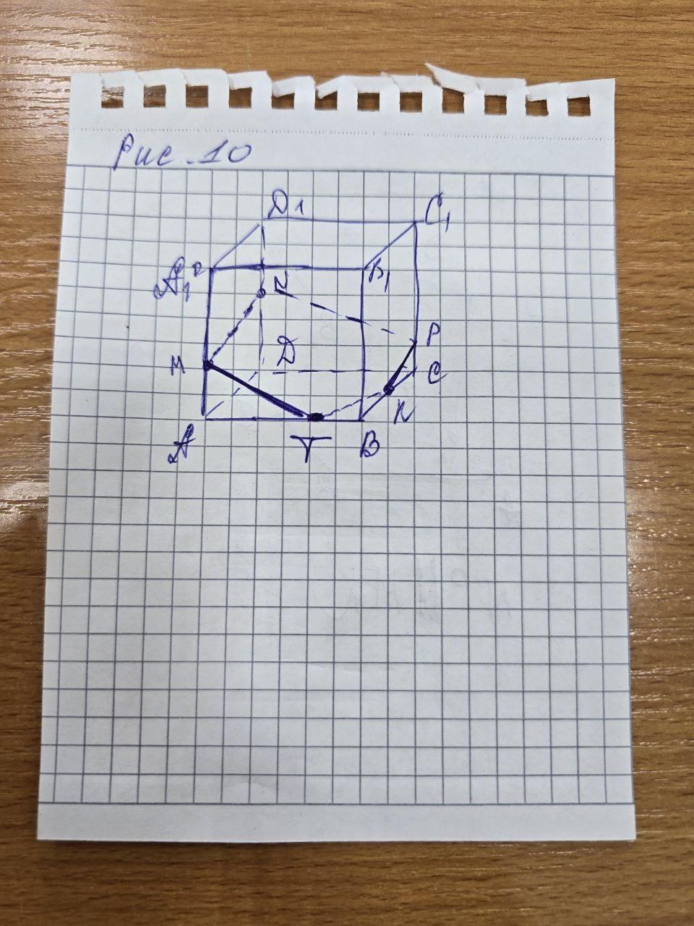

Рис. 10

Учитель: Вы смогли построить пятиугольник. Единственный ли это способ?

Ученики: Нет, можно продолжить рассуждения про точки, но такое построение будет более громоздким.

Учитель: Но один из способов мы с вами рассмотрели. Попробуйте дома найти другие способы, и если ваш окажется красивее и лаконичнее этого, рассмотрим его на следующем занятии. А какой особый вид пятиугольника вы знаете?

Ученики: Правильный пятиугольник.

Учитель: А может ли правильный пятиугольник быть сечением куба.

Ученик 2: У правильного пятиугольника стороны равны, и у куба ребра равные, почему тогда нет.

Учитель: А что ещё известно про правильный пятиугольник?

Ученик 1: Все его углы равны 108 градусам.

Учитель: Могут ли его стороны быть параллельными?

Ученик 1: Нет, никак не могут.

Учитель: А как плоскость пересекает параллельные грани куба?

Ученик 2: По параллельным прямым. У пятиугольника пять сторон, а у куба шесть граней, значит две пары сторон точно будут в параллельных гранях, а значит должны быть параллельны.

Ученик 3: Тогда правильный пятиугольник не может быть сечением куба, так как его стороны не могут быть параллельными.

Учитель: С пятиугольником разобрались. Какое сечение мы отложили на потом?

Ученики: Шестиугольное.

Учитель: Вы уже говорили, как построить шестиугольник в сечении куба. Как же это сделать?

Ученик 3: Следует взять плоскость не параллельную и не перпендикулярную ни одной грани, но проходящую через все грани куба.

Учитель: Правда ли, что на моем рисунке секущая плоскость не параллельна и не перпендикулярна ни одной грани куба (Рис. 11)?

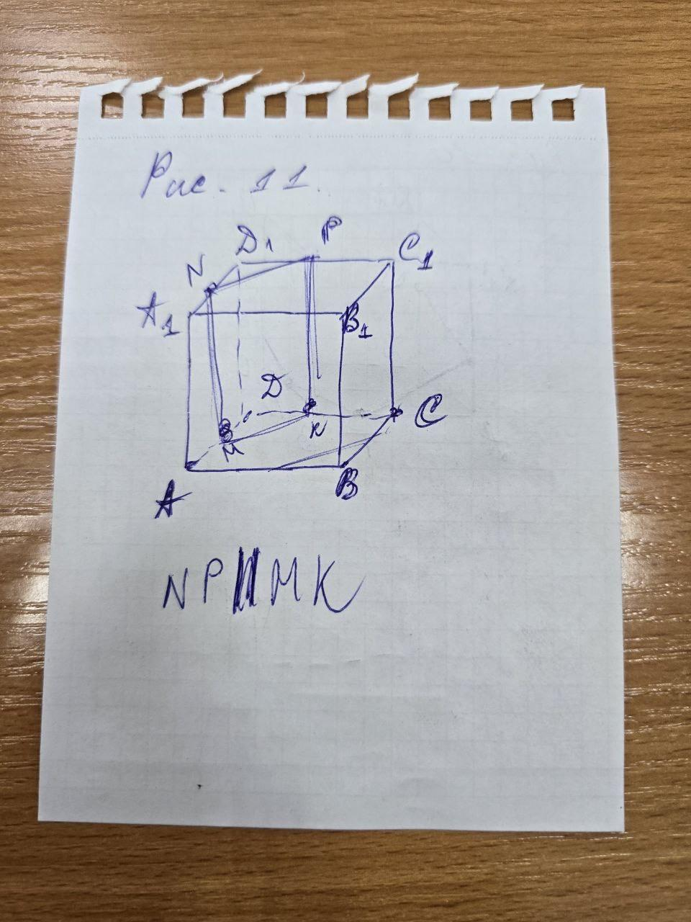

Рис. 11

Ученики: Правда.

Учитель: А какое требование не выполнено?

Ученики: Плоскость не проходит через все грани куба.

Учитель: Что нужно поменять, чтобы получить шестиугольник в сечении?

Ученик 1: Можно «сдвинуть» верхний отрезок к противоположному углу, тогда плоскость больше наклонится, и пересечет другие грани.

Учитель: А до какого момента нужно «двигать» верхний отрезок?

Ученик 3: Границей будет диагональ верхнего квадрата. Если она принадлежит сечению, то оно является всё ещё четырехугольником. Если отрезок расположен за диагональю, то сечение будет уже шестиугольником.

Учитель: Попробуйте построить это. Шестиугольник получился (Рис. 12). Может ли сечение быть правильным шестиугольником?

Ученик 2: Для этого все стороны шестиугольника должны быть равны.

Учитель: А какие фигуры образуют стороны шестиугольника в своих гранях?

Ученики: Прямоугольные треугольники.

Учитель: Какими сторонами этих треугольников будут стороны шестиугольника?

Ученики: Они все будут гипотенузами.

Учитель: Как же добиться того, чтобы все стороны шестиугольника были равными?

Ученик 2: Эти прямоугольные треугольники должна быть равными.

Ученик 3: Тогда и их катеты должны быть соответственно равны, а значит вершины шестиугольника должны делить свои ребра одинаковым образом.

Ученик 1: Тогда можно взять произвольное отношение отрезков и последовательно разделить ребра в этом отношении. Делящие точки и будут вершинами квадрата.

Учитель: Будет ли сохраняться требование параллельности противоположных сторон в таком случае?

Ученик 2: Да, можно рассмотреть выносной рисунок и перенести на одну грань треугольник с противоположной грани. Тогда можно доказать параллельность гипотенуз с помощью равенства углов при пересечении двух прямых третьей прямой.

Учитель: А какой особый случай такого сечения можно рассмотреть?

Ученики: Когда делящие точки будут серединами ребер куба. Тогда все указанные прямоугольные треугольники будут равнобедренными и равными.

Учитель: Отлично, нашли частный красивый случай. Изобразите это сечение.

Учитель: С шестиугольником закончили, сможете построить семиугольное сечение?

Ученик 2: Тогда семь сторон должно лежать в гранях куба.

Ученик 3: Но в одной грани может лежать только одна сторона сечения.

Ученик 1: Тогда нельзя построить больше шести сторон сечения, так как в кубе всего шесть граней.

Ученик 3: И значит, семиугольник не может уже быть сечением куба.

Учитель: А каким может быть более общий вывод?

Ученики: Сечение куба не может быть n-угольником, где n не больше шести.

Учитель: А каким будет ограничение снизу?

Ученики: Простейшей фигурой является треугольник, и он может быть сечением куба, поэтому n от трех до шести.

Учитель: А верно ли это для другого многогранника?

Ученик 3: По определению сечения многогранника, сечением является многоугольник, вершины которого лежат на ребрах куба, а стороны целиком на гранях многогранника.

Ученик 2: То есть, число граней многогранника есть верхняя граница числа возможных сечений.

Ученик 1: Значит, в общем случае, сечением многогранника может быть n-угольник, где n не меньше трех и не больше числа граней многогранника.

Учитель: Замечательно, мы пришли к доказательству настоящей теоремы.